**Exercício Nº 4**

**Formatação de letra**

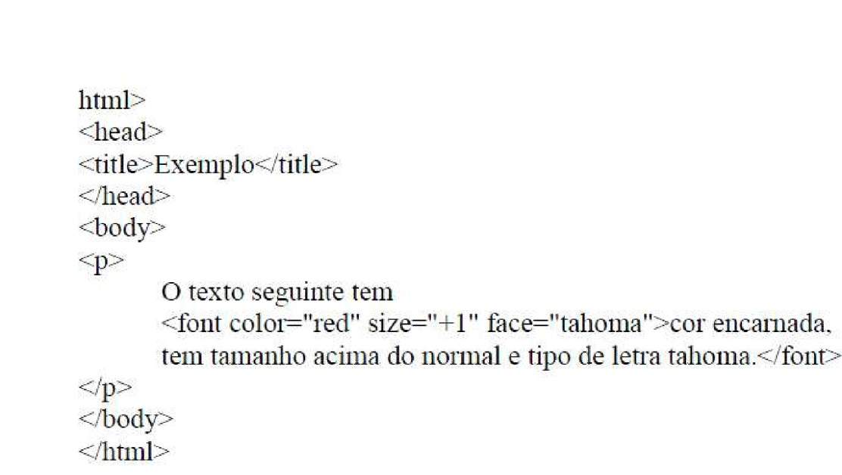

**☺ Bom trabalho**